Конспект урока по физике для 8 класса по теме «Последовательное и параллельное соединение. Закономерности последовательного и параллельного соединения проводников»

Цели урока:
- познакомить учащихся с последовательным и параллельным соединениями проводников;
- познакомить учащихся с закономерностями, существующими в цепи с последовательным и параллельным соединениями проводников;
- развивать способности учащихся анализировать, сравнивать, делать выводы.
- развивать умение решать задачи.
План урока:
- Вводная часть. Сообщение учителя.
- Актуализация знаний. Фронтальный опрос.
- Последовательное и параллельное соединение проводников. Демонстрация, беседа, презентация, объяснение нового материала, работа с таблицей.
- Закрепление изученного материала. Работа с презентацией. Решение задач.
- Подведение итогов, домашнее задание. Сообщение учителя.
Актуализация знаний:
Вопросы для учащихся находятся на слайдах презентации:
- Что называется сопротивлением?
- В чём причина сопротивления?
- От каких параметров зависит сопротивление проводника?
- Сформулируйте закон Ома для участка цепи.
- Силу тока в цепи увеличили в два раза. Как изменилось сопротивление проводника?
- Напряжение в цепи уменьшили в два раза. Как изменилось сопротивление проводника?
- Длину проводника уменьшили в три раза. Как изменилось сопротивление проводника?
- Проволоку согнули пополам. Как изменилось сопротивление проволоки?
- По графику сравните электрическое сопротивление проводников.
- Параллельное соединение – соединение, при котором начала всех проводников присоединяются к одной точке цепи, а их концы к другой.
- Преимущества и недостатки соединений.
- Пример последовательного соединения: гирлянда.
- Пример параллельного соединения: потребители в жилых помещениях.
- Преимущества и недостатки соединений:
- Последовательное – защита цепей от перегрузок: при увеличении силы тока выходит из строя предохранитель, и цепь автоматически отключается. При выходе из строя одного из элементов соединения отключаются и остальные.
- Параллельное – при выходе из строя одного из элементов соединения, остальные действуют. При включении элемента с меньшим возможным напряжением в цепь элемент перегорит.
- Учащиеся заполняют таблицу в тетради с помощью слайда презентации:

Когда два проводника соединяются параллельно, электрическая цепь имеет два разветвления. Точки разветвления проводников называют узлами. В них электрический заряд не накапливается, т. е. электрический заряд, поступающий за определенный промежуток времени в узел, равен заряду, уходящему из узла за то же время. Из этого следует, что:
I = I1 + I2
где I — сила тока в неразветвленной цепи.
Это основная схема включения электропотребителей - все розетки, лампочки, бытовая техника, например, у вас дома, подключены параллельно.
Последовательное и параллельное соединения проводников:
На слайде появляется таблица, учащиеся переносят её в тетрадь.
 | Последовательное  соединение | Параллельное  соединение
Схема
Сила тока
Напряжение
Сопротивление
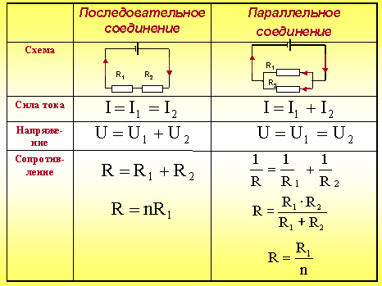
50.2. В квартире включены две лампочки с сопротивлением 120 Ом каждая и электроплитка с сопротивлением 30 Ом. Каково общее сопротивление сети? Какой ток расходуется на питание этой сети, если напряжение в сети равно 220 В? Начертите схему включения. Сопротивлением проводов пренебрегите.
3. Примером такого соединения проводников служит новогодняя гирлянда параллельно соединенных между собой ламп.
(Демонстрирую работу гирлянды, размыкаю одну ветвь)
Еще один пример- это потребители в жилых помещениях (розетки, лампочки и т.д.)
Рассмотрим пример параллельного соединения двух ламп: откр. Стр. 214 учебника, рис. 79 а), эквивалентная схема на рис. б)
Скажите, в чем особенность этого соединения?
Попробуйте дать определение этому соединению, опираясь на определение последовательного соединения.
На экране вы видите схему параллельного подключения двух резисторов. Точки, между которыми подключены потребители наз. узлами.
Давайте исследуем это соединение. Что будем делать?
4. Экспериментальная часть
5. Выводы. Как это можно записать?
6. ФИЗКУЛЬТМИНУТКА
7. А теперь порассуждаем о сопротивлении
Выведем формулу с помощью математики
Запишем в тетрадь:
Если n проводников , сопротивлением R₁ каждый то общ. Сопротивление в цепи параллельного соединения можно вычислить по формуле: Пример Гирлянда состоит из 15 ламп, соед.параллельно, сопротивление каждой 30 Ом. Чему равно общее сопротивление в цепи? (2 Ом)

